

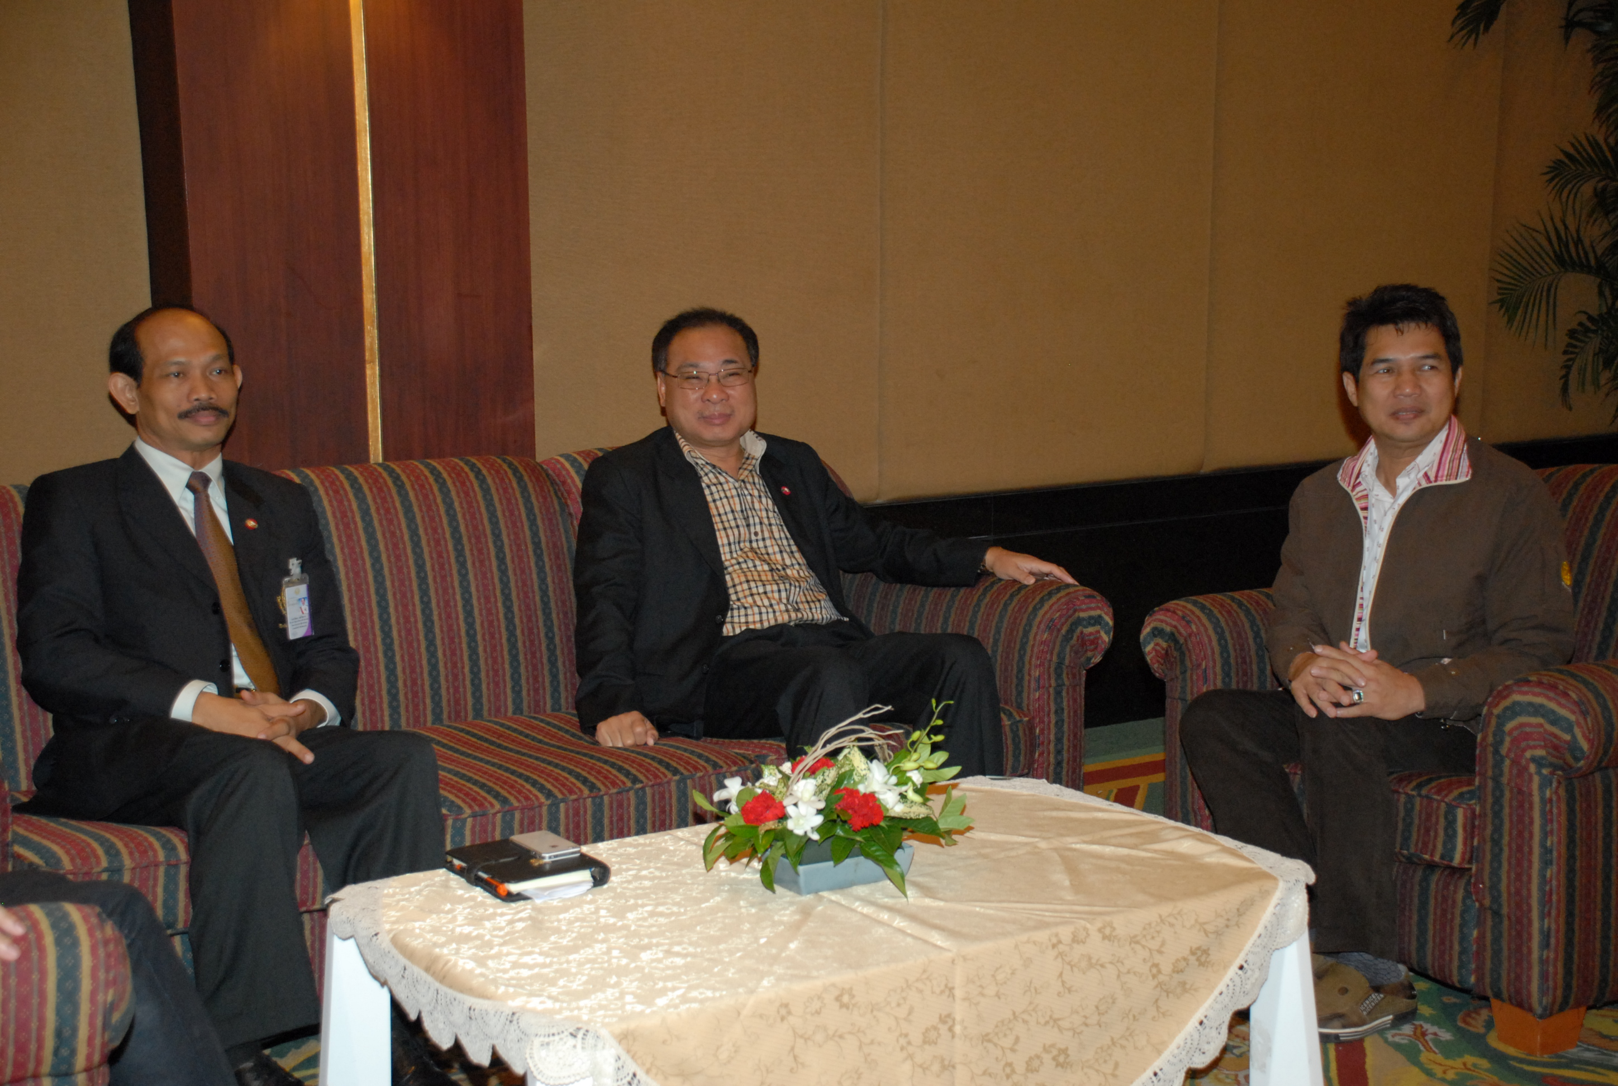

สัมมนาสื่อมวลชน
นายสมศักดิ์ เกียรติสุรนนท์ (กลาง) ประธานรัฐสภาและประธานสภาผู้แทนราษฎร เป็นประธานในพิธีเปิดโครงการสร้างการมีส่วนร่วมในกระบวนการนิติบัญญัติและวงงานรัฐสภากับสื่อมวลชน กิจกรรมสัมมนาสื่อมวลชน พร้อมทั้งปาฐกถาพิเศษเรื่อง “นิติบัญญัติกับการพัฒนาประชาธิปไตย” โดยมีนายวัฒนา เซ่งไพเราะ (ซ้าย) โฆษกประธานสภาผู้แทนราษฎร และนายคัมภีร์ ดิษฐากรณ์ (ขวา) รองเลขาธิการสภาผู้แทนราษฎร ร่วมในพิธีเปิด ณ โรงแรมแกรนด์แปซิฟิก ซอฟเฟอริน รีสอร์ทแอนด์สปา จังหวัดเพชรบุรี เมื่อวันก่อน
**********************************************

